五州地产最新制度
（一）公司职能部门及职责
1、管理岗位
店经理：（负责店内管理，合同签订，谈判，新人带教，辅助后续）
组 长：（等同于储备店经理）
2、业务人员：
经纪人：（见习经纪人，经纪人）
3、公司职能部门架构
营业部：下辖各大区，大区下辖片区，片区下辖各门店
金融部：下辖投资部
综合部：下辖人力资源部、财务部、后勤部
权证部：
（二）考勤制度
为加强店内管理制度，保障店内工作秩序不间断，特制定本制度。
1、考勤时间
上班时间：9：00--19：30、值班时间：8：50--21：00、开门时间：8：50
午休时间：12:00—1:30，节假日由店经理另行安排
2、考勤内容：迟到、休息、早退、旷工，任何人不得无故迟到、早退、旷工
3、轮休制度：公司员工休息时间为每周休息一天（周二或周三），但是必须提前报备，便于门店正常的营业。国家法定节假日由公司统一安排
4、请假：
①请事假，请事假需提前一天告知店经理审核批准,店经理最多能批一天的事假，超过一天要向区域经理请假，并告知店经理。
②请病假，急病请假需电话告知店经理，店经理最多能批2天的事假，超过2天要向区域经理请假，并告知店经理。
③突发事件，突发事件请假需电话请示店经理，上班后说明情况
④请假天数：一月内公司只允许员工有二次事假，超过一次的，按旷工处理。（连续请假四天以上含四天的，请假前后一天为休息的，则该休息日公司不予认可，该休息公司同样视为请假）。特殊情况，如结婚，生大病，亲属去世等，需向区域经理申请。
⑤无故迟到1小时及以上视为旷工半天，无故迟到2小时及以上视为旷工一天，早退半小时以上视为旷工半天，早退1小时以上旷工1天，一月内累计两次旷工者严重警告一次；一月内累计三次旷工必须填写留职察看申请表，下班前所有外出开发人员必须回店报到（特殊情况，必须得到店经理同意），否则将作为早退处理。
⑥大假天数：婚假：20天，产假：6个月（包括孕期和哺乳期），陪产假：1个月，丧假：15天，大病假：1个月 停薪留职:1个月
超过一个月办离职，之后再办入职
5、迟到处罚：
业务人员：20元/次；（即第一次20元，第二次40元，第三次80元，）
第四次五次六次均为：100元，当月累计6次及以上，自动离职。
管理人员：迟到一次：100元，当月累计3次及以上，乐捐：500元到公司公积金
6、其它事项：病假：30元/天；事假：50元/天；旷工：150元/天（病假2天以上无全勤，
且超过2天的时间按事假算）
7、见习经纪人当月无请假，迟到，事假，旷工，两天以上病假，奖励200元。（考核按整月算）
8、经纪人，店经理休息，必须提前给上级备案。
（三）、值班制度
为了店内管理工作和经纪人业务工作的正常开展，并严格按照体系要求的工作时间制定本制度。
1、值班经纪人工作时间：
工作时间为：每天 8：50至21：00；8：50前不开门视为开门迟到，乐捐：20元
2、值班经纪人工作职责；
①、必须坐第一台电脑，保持店招在视线之内。
②、保持店内整洁。
③、按时开门，锁门。
④、认真完成店内清洁卫生。
（四）卫生管理条例
1、保持店内干净整洁，无明显垃圾
2、保持前台的整洁，无任何不允许摆放的物品
3、店门口电瓶车，水牌，驻守牌，展架摆放有序
4、店门口卫生合格，无烟头，废纸等明显的垃圾和私人物品
（五）、门店行为规范
1、值班人员必须坐1、2号电脑，负责上店顾客的接待，如需外出必须有本组其它人接替，本组无人则找其它组接替。
2、客户上店，必须起身招呼客户坐下，然后询问客户需求。
3 、 前台不得随意放置私人物品（如水杯、矿泉水、笔记本，笔等） ，使用完办公物品后，要放回原处。办公桌，抽屉保持整洁。
4、店内不得说脏话，大声喧哗，打闹及性质恶劣的打架行为
5、门口电瓶车统一整齐摆放不得躺在电瓶车上，可以坐着休息
6、门口10米以内不得聚众抽烟、聊天、打闹等。
7、经纪人着装必须符合公司要求，男生发型要精神，女生长发要扎起来。
8、值班员工必须准时开门，在规定时间做好清洁才可以下班。
9、晨会时间，到店员工必须全员参加，佩戴工牌，领带，手机调成静音状态。
10、全体员工都必须严格要求自己，言行一致，践行公司的企业文化，努力工作，做一个合格的房产经人。
注：店内行为规范，人人遵守，如有违者，视情节轻重，乐捐10-100元，管理人员双倍处罚。（店经理负责监督及处罚）
（六）、会议制度：
1、会议期间不得抽烟
2、手机必须调成不响铃，不得接电话
3、准备好开会必需品
4、杜绝迟到，特殊情况提前请假
5、各店每天早上必须开晨会，每天晚上必须开夕会，店长不在安排责任人，未开
两会的，第一次乐捐100，第二次200，第三次300，当月超过3次，直接降级
（七）、处罚制度
一、经纪人惩罚制度
视情节轻重，分别给予以下处罚：
①通报批评：本公司全员大群通报批评
②严重警告：公司内网系统发布公告
③留职查看：2次严重警告的员工，必须填写留职查看申请书
④辞退：被公司开除，薪资正常发放，取消一切奖励
⑤自动离职：非正常离职，不发放一切薪资及奖励
注：严重警告的经纪人，所有晋升推迟一个月（业绩按晋升时的业绩计算）。
（八）、佣金收取制度
收佣比例、收佣奖惩、打折权限
1、 收佣比例
①售房：买方佣金1.8% ，卖方1%
②租房：承租方佣金1个月房租，出租方佣金0.5个月房租
③转介绍客户：不得低于：1%
2、 收佣奖惩
合计收佣2.5%以上，奖励200元，车位合计收佣5000元以上，奖励200元
3、 打折权限
售单 打折权限 租单 打折权限
经纪人： 客户+房东1.8% 无 客户+房东 1个月 无
店经理： 客户+房东1.5% 有 客户+房东 0.8个月 有

备注：公司任何员工不得越权打折，若未申请者直接打折的，则打折人员全额补足所打折扣的差额佣金。佣金合计低于2.8%经纪人必须向店经理申请，佣金合计低于2.0%店经理必须向区域经理申请。

4、收佣时间：佣金收齐时间最晚为：递件完成之后，取件之前
签单当日收齐佣金奖励：100元，收佣率2%以上
- 、薪资待遇
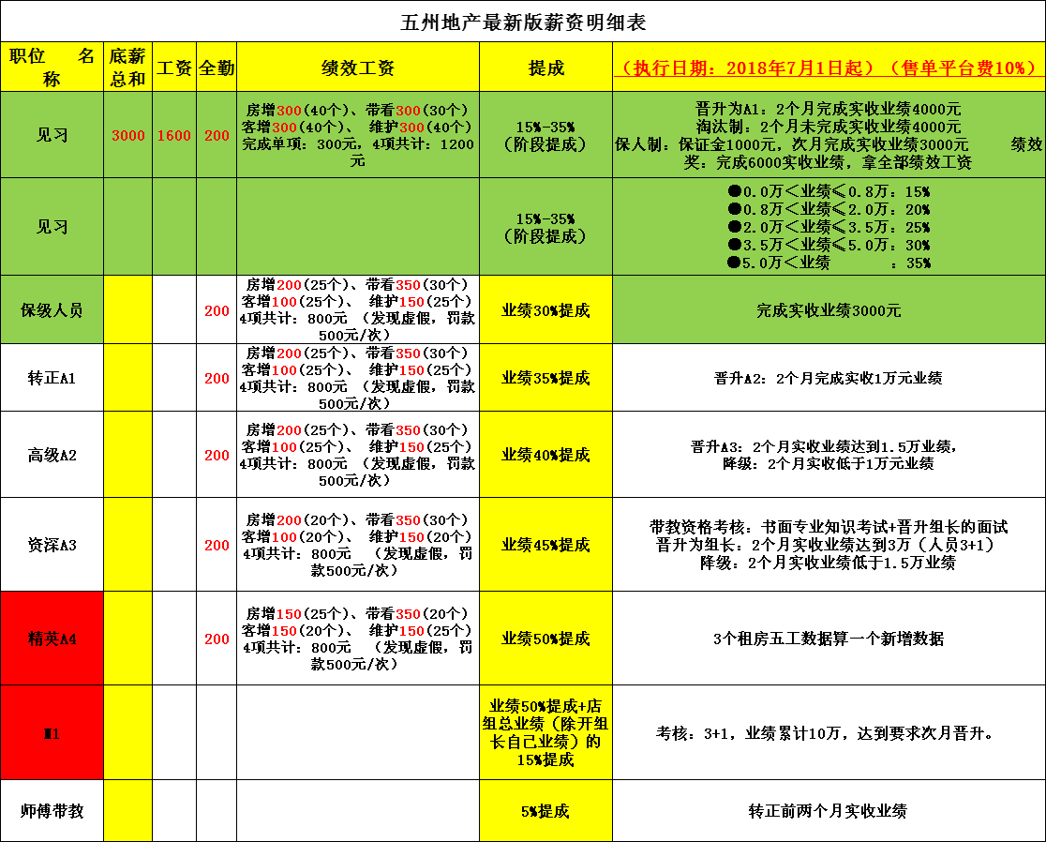
1、底薪工资：
①见习经纪人：底薪：1600/月+全勤200元+1200元绩效+提成（阶段提成）
提成;0-8000*15%；8001-20000*20%；20001-35000*25%；35001-50000*30%；50001以上*35%
② 绩效1：单月完成（房源，客源，实勘，带看）每项40个，完成每项绩效300元
③绩效2：见习经纪人当月租单完成实收业绩6000元（分开盘，实勘，钥匙后），或者售单签单业绩（分开盘，实勘，钥匙后）完成6000元，直接拿全额绩效工资1200 元。
2、提前转正：见习经纪人入职后，次月可在店经理处申请提前转正，之后按转正待遇拿工资提成
3、开单入职：跑盘员工，在跑盘期间成功签单，可直接入职。
4、跑盘员工在跑盘期间无工资（双向考核），入职后开始计算工资
5、每月的基本工资和提成发放时间为次月10号；工资和提成当月30号结算。
6、经纪人离职：经纪人签单后未办理过户手续离职的员工提成只发放原提成的一半

（十）、房源及跟进制度
1、实勘：图片不得低于6张室内图和1张户型图，由店经理审核，店经理48小时未审核，其他店长方可重新审核，图片原店经理审核后，其他店经理需要修改，需与原审核店经理协商
2、房源分成比例如下：开盘方10%；实勘：5%，钥匙方10%
3、开盘方房源被划非有效状态，开盘方有7天房源保护期，7天内确认房东要出租/出售
4、开盘方新增房源必须落实基本情况（面积，价格，付款方式，如何看房）（税费，有无按揭，等等），3天未落实情况，其他经纪人可以翻盘，房源激活后归原开盘方。
（十一）、诚信声明
本人声明：在成都五州世纪房地产咨询有限公司（以下简称公司）工作期间，自觉遵守职业操守和公司制度，杜绝以下9种不诚信行为及注意事项，否则视为本人违反职业操守，违反劳动合同行为。本人愿意接受公司的相应处罚，包括但不限于被解除劳动合同，被扣工资、奖金及提成等工资收入、被行业通报，并愿意赔偿由此给公司或他人所造成的经济损失。
1、 私自收受好处，指：私自收受合作单位或个人给予的好处。好处包括但不限于：收礼、借款、小费、返点、回扣、红包、好处费、感谢费、帮忙等；合作单位或个人包括但不限于，与公司有业务往来的各个银行、担保公司、政府机构、供应商、开发商、合作方，或房屋买卖及租赁的双方客户、公司同事等。主动将因不便回绝而收受的礼物等上交公司的除外；
2、 做私单，指：私自协助买卖或租赁双方达成交易（包括但不限于私自将双方或单方客户介绍到其他公司或个人处成交等）；或私自协助客户办理结按、过户、贷款等事项（或将客户介绍到其他公司或个人处办理）；或私自将房客源联系电话等信息透露给公司以外的任何人；
3、 干私活，指私自在其它单位担任任何职务，包括股东、合伙人、雇员、临时工（兼职）顾问、培训师等；如有鼓动我司员工到其它公司上班的，直接开除，不发放任何工资、提成、押金、奖励等。
4、 泄露公司机密，指：将工作中所接触到的公司商业机密（包括但不限于保密资料、房客源信息、其他员工个人信息、未公开的财务数据和绩效薪酬制度、交易统计数据、工作密码等）泄露给他人或利用该机密进行个人营利活动；
5、 盗窃、侵占、挪用公司及他人财产（包括但不限于现金、财物、商业机密）
6、 冒充他人签名，考试作弊，虚假报账；
7、 主动挑起事端导致打架斗殴（包括与同事、客户、同行等任何人）或故意及过失造成他人人身伤害或财产损害，造成恶劣影响；
8、 做其它侵害他人及公司利益的或违背诚信原则的事情，包括但不限于：用虚假承诺来欺骗客户；利用客户身份证、产权证等资料谋取私利；将客户的个人信息泄漏给他人造成客户投诉；在内网中新增虚假或无效的房客源，虚假跟进；虚假报盘；虚假升报业绩；恶性竞争；利用职务之便为自己或他人谋取私利；
9、唆使、纵容或包庇他人违反以上职业操守的行为可举报到公司，经查证后奖励现金不低于500元。（匿名举报邮箱：609316537@qq.com）
10、员工离职需提前30天书面申请，离职后未办结的单子，在办结后提成只发放原提成的一半。网络剩余部分由员工自己全部承担，公司不负责转网络（如网络要带走，需清空房源），离职员工领取工资需到公司领取。

（十二）推荐奖
2018年推荐奖新政策
推荐新人
1：成功入职后奖励推荐人200元
2：成功转正后奖励推荐人200元
3：公司入职满半年奖励推荐人200元
推荐熟手（能独立完成签单及买卖过户）
1：完成签单业绩1售后：奖励推荐人500
2：完成签单业绩2售后：奖励推荐人600
3：完成签单业绩3售后：奖励推荐人800
推荐团队：（团队长为店经理级别+人员不低于2+1）
1：团队满3个月，奖励推荐人2000
2：团队满6个月，再奖励推荐人3000
师徒制及奖励：师傅提成为徒弟总业绩的5%，月结算
合理化建议奖：奖励200元，合理化建议且被公司采纳
门店经纪人申报业绩，最迟是当月最后一天，次月不得再次申报
（十三）见习员工制度
1、学员跑盘期间由店经理安排师傅，徒弟将备案到师傅名下（以跑盘表上的师傅名字为准）
2、入职后由于师傅不认真带教，徒弟可以给店经理申请重新安排师傅或调店。
3、当月15号（包括15号）之前入职，当月剩余天数按一个整月计算，当月15号之后入职，当月剩余天数和次月合计按一个整月计算。见习期为2个月（所以时间会超过或少于60天）4、徒弟见习期必须完成4000元及以上的租单业绩或为成交方的4000元以上售单业绩才能转正。
5、徒弟的见习期，奖励师傅徒弟见习期实收业绩5%的提成，未转正不奖励。奖励在徒弟转正后，次月月度大会发放。
6、见习期间未完成4000元业绩，店经理和师傅需交纳合计1000元的保证金（店经理：600元，师傅400元），在接下来的30天完成3000签单业绩，完成退还保证金，且转正；未完成直接淘汰，保证金不退还。如果店经理和师傅不愿意交纳保证金，则见习经纪人直接淘汰。
7、交纳保证金后，经纪人在当月无底薪，提成30%通提。
7、全勤奖按天数计算（按见习周期计算），次月月度启动大会发放。
8、员工绩效奖励按见习周期计算，次月月度启动大会发放。
门店经纪人申报业绩，最迟是当月最后一天，次月不得再次申报

1：新增录入房源：栋数，单元，楼层，房号，错误，一律视为虚假房源，发现一次罚款20元
2：资源保护期：新增房源所有信息正确（挖出来或者客户报），开盘方自己有意向客户，房源有24小时保护期（录成自己电话号码），24小时后，开盘方必须录入正确的房东电话号码。24小时后未修改，谁找到正确的房东电话号码，可以翻盘。
3：新增房源，暂时没找到房东电话，开盘方有24小时保护期，24小时以后，谁找到正确的房东电话号码，可以翻盘。
4：封盘制度：经纪人申请封盘，需提供：代购书，客户身份证复印件，客户电话。发现虚假，门店取消3个月封盘制度

（重点）红线黄线
红线：1、做私单：利用公司资源为自己谋取利益的行为
2、做私活：利用职务之便，为他人或团体服务，包括但不限于培训、过户、贷款等
3、煽动员工离职
4、延迟上交公款，挪用公款、盗窃或侵占公司财物
5、主动挑起事端，与公司内如战友发生斗殴事件
6、严重损害公司形象和利益
7、用公司名义帮助客户处理非正常业务
红线处罚：触碰公司红线将直接开除，且不发放任何薪酬
黄线：1、同事之间发生争吵，且恶意中伤
2、虚假工作量
3、辱骂房东客户，保安同行
4、故意违反公司制度，不听劝说
5、上班时间，外出进行娱乐活动
黄线处罚：触碰公司黄线，将给予降级，严重警告，200--2000元罚款等处罚
严重警告：该项处罚A0直接开除、A1级以上降一级
注：该项制度，一切解释权归公司，特殊情况由公司判定

